Link github source code lab5: https://github.com/NguyenVanTong/NguyenVanTong_22662921_ThucHanh_CongNgheMoi/tree/main/lab5
1. File docker-compose.yml
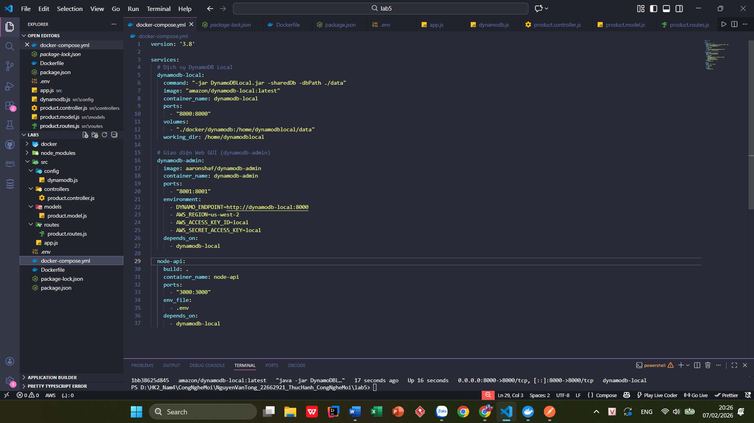
2. Dynamodb chạy trong docker
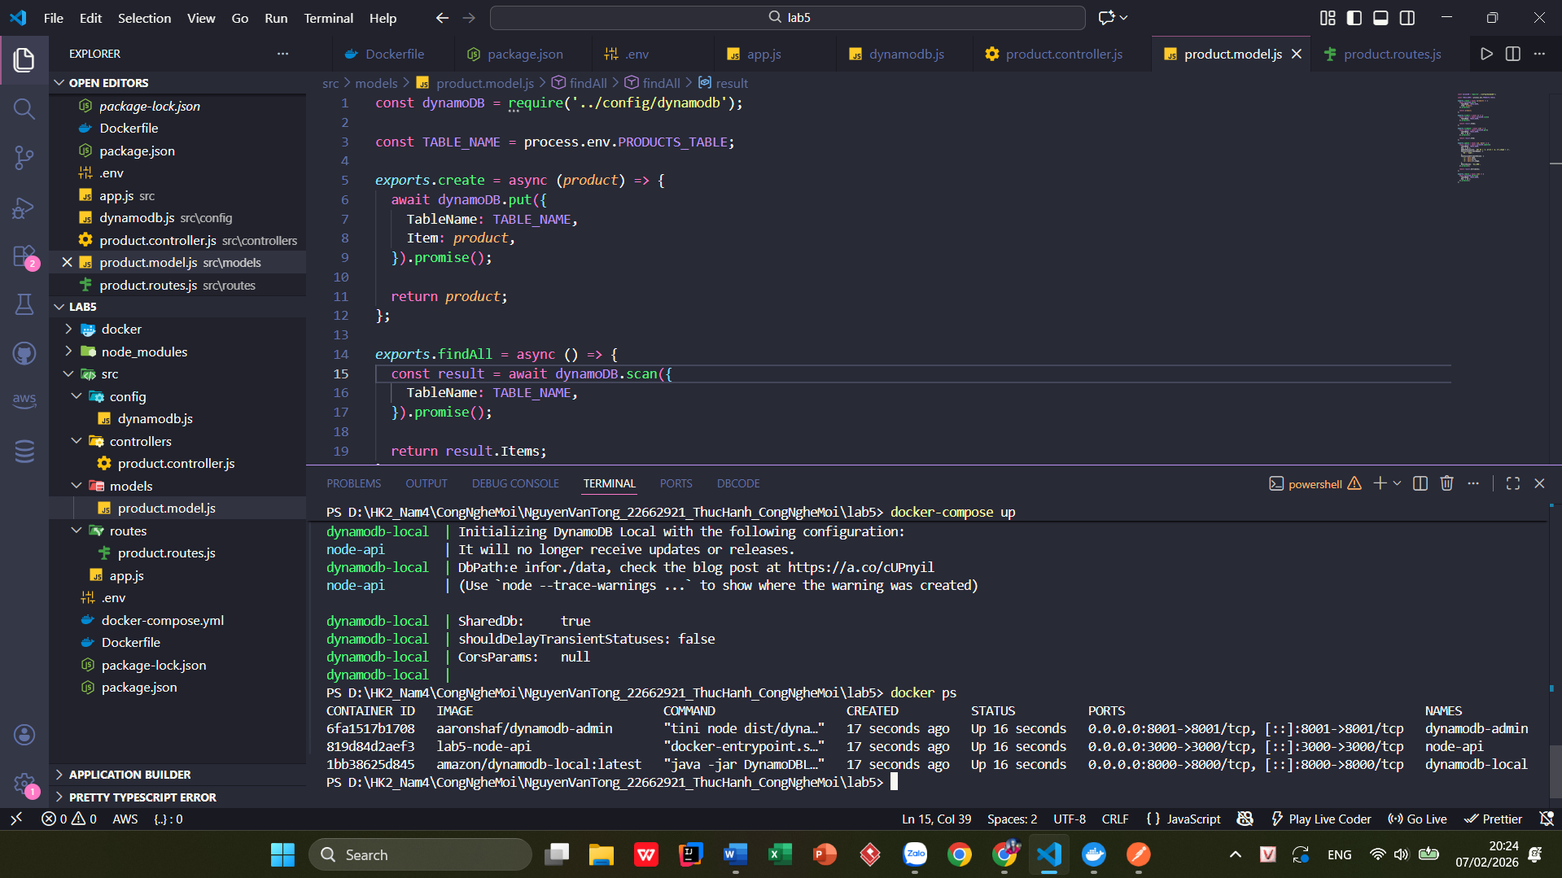
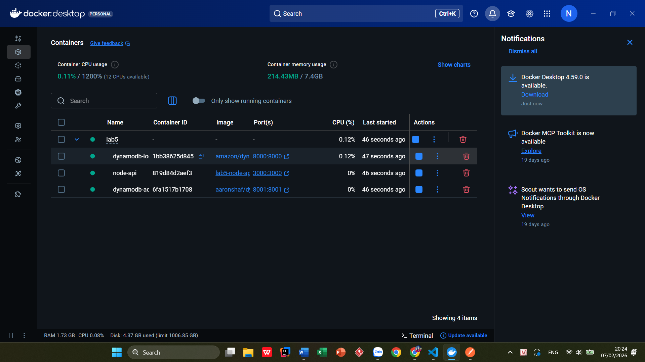
3. Dynamodb GUI
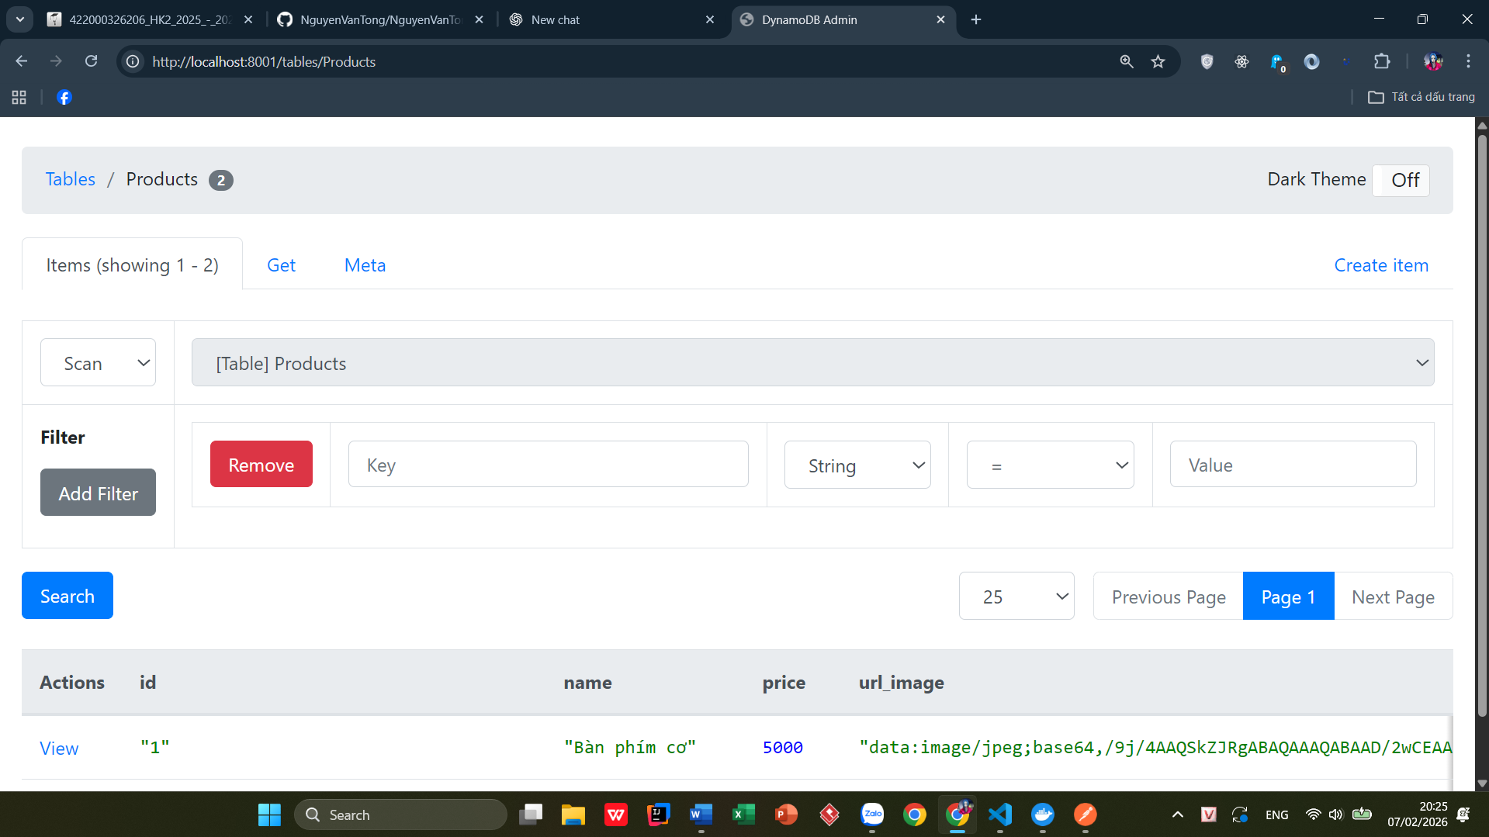
4. File .env
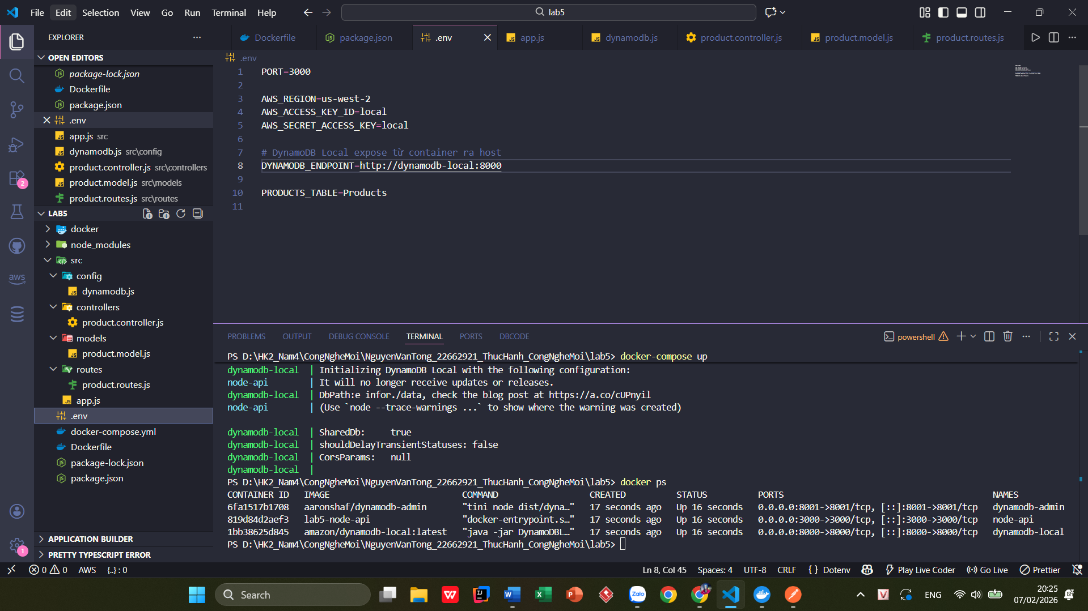
5. Test bằng postman
- Lấy danh sách sản phẩm
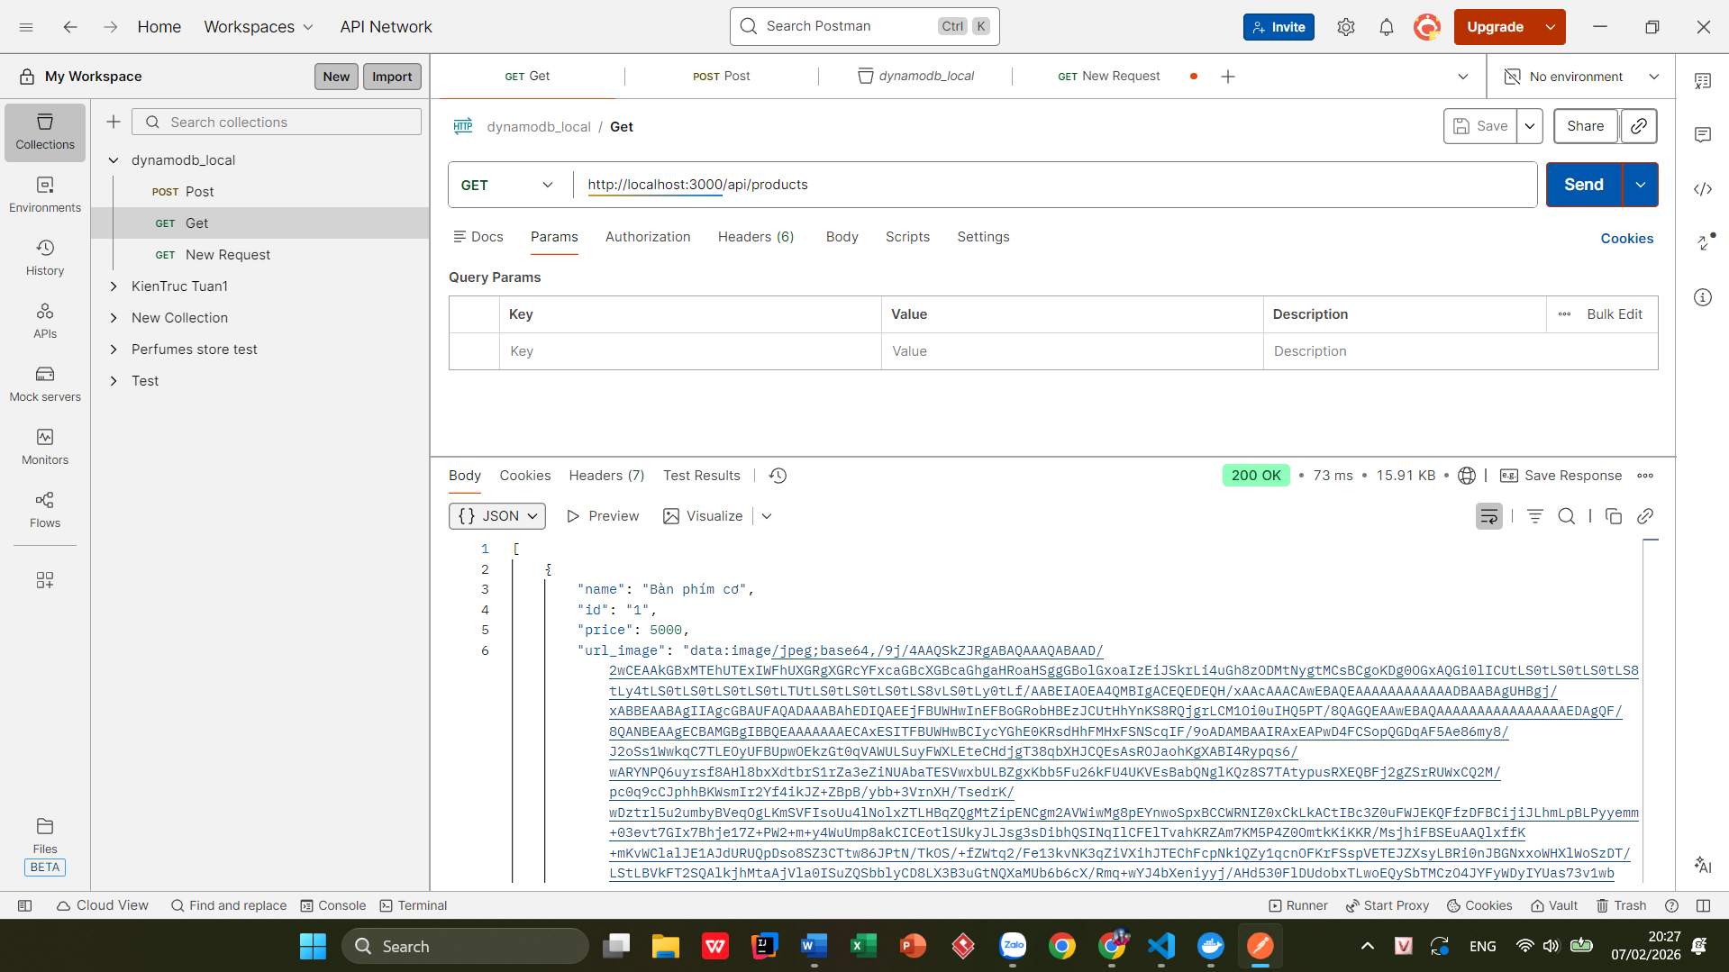
- Thêm sản phẩm mới
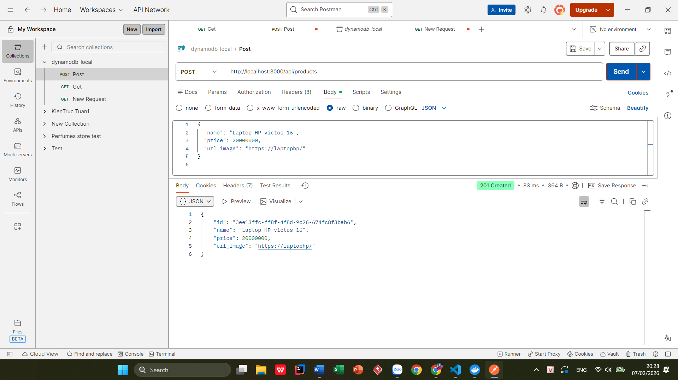
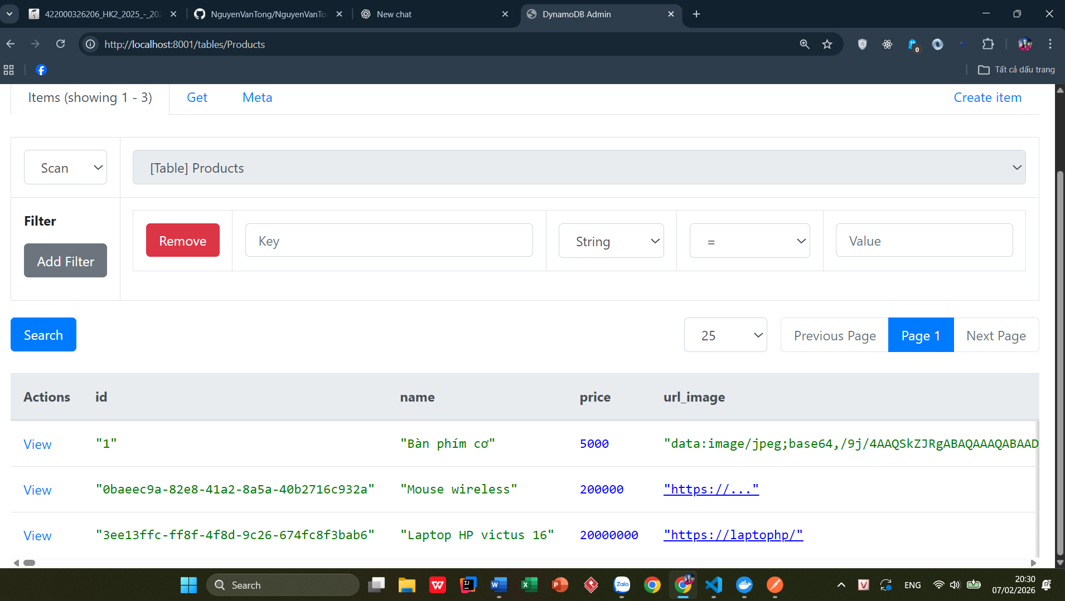
- Tìm sản phẩm theo id
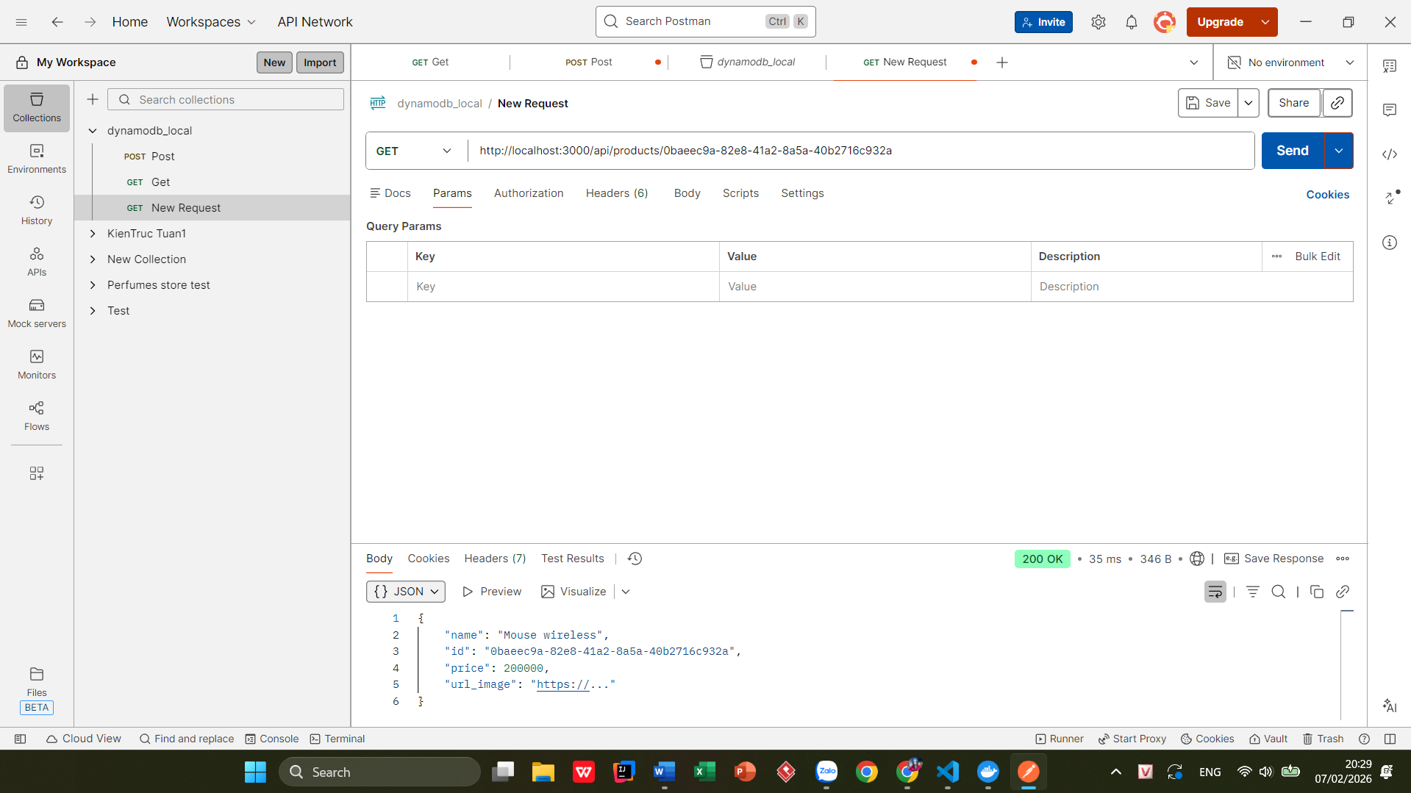
- Xóa 1 sản phẩm theo id
